維護評估表
案件資訊
專利名稱 |  | 提案學校編號 | (非必填)
發明人(代表)姓名 |  | 提案學校
發明人(代表)系/所 |  | 專利輔導經理 | (指派後填)
操作說明
使用時機及目的：在「專利」獲准後或本中心年度專利盤點，評估是否繳費領證及繳費維持專利權。
- 本次評估為為第 年到第 年專利維護評估，下次繳費法定期限為 。
- 處理本表所須文件 (如已取得請勾選)：
- 專利說明書；  - 提案評估表； | - 歷次審查評估表；  - 歷次維護評估表 (若為本案為第1次專利維護評估，不必勾選)。  - 技術可替代性記錄表。
- 本評估中，發明人須完整評估及填寫V4、V2、V3，及V1項目。
- 發明人完成本表後，請另填「V1. 技術可替代性紀錄表」，完成後一併提交提案學校之優質專利收件窗口(或本案專利輔導經理)。
- 表格底色為粉紅色者，由本案專利輔導經理填寫。
- 雙擊欲選取之方塊，將跳出視窗，勾選「核取」即完成勾選。

評估結論 (此項目由專利輔導經理填寫)
評估指標
指標評估結論 | 請於本流程空白處填入各指標對應的評估項次
評估決策樹 | 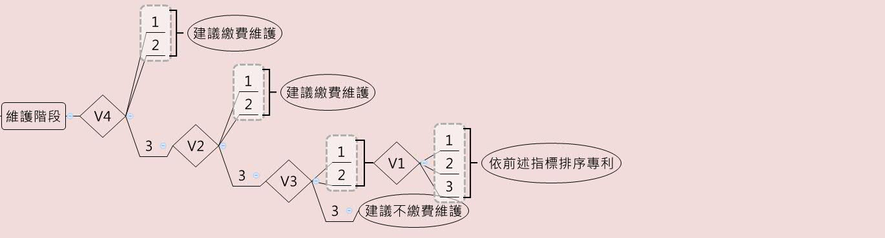
評估結論 | 本專利維護案依據各指標評估後，結果如下：  建議繳費維護(依原提案之年限 縮減為_____年)  建議不繳費維護  提供之資訊尚不足以判斷結論
專利輔導經理完成初評日期：_____________________________ |  | 大南方產學平台之維護階段評估日期：_______________________

V4. 貨幣化紀錄
說明：評估本專利是否有已完成且仍有效或是洽談中貨幣化記錄，例如：專利授權、技術移轉、買賣讓與、作價投資等。
1. (可複選) 請依下列說明，選取符合之選項：
有已完成且仍有效的貨幣化記錄，如勾選請續填下列第2項問題 (後面評估項目內容可免填)
有洽談中的貨幣化記錄，如勾選請續填下列第2項問題
無貨幣化記錄(含過去曾經有貨幣化記錄，但已期滿或失效)，如勾選請跳過下列第2項問題

2. 除了以下表格中粉紅色底色所列貨幣化案件資訊之外（由提案學校之專利/技轉承辦單位提供），請協助確認是否還有其他已完成或洽談中的貨幣化案件係由發明人自行與第三方洽談；若有，請向提案學校之技轉承辦單位或本案專利輔導經理聯絡，進行後續事宜。

洽談對象 | 貨幣化類型 | 內容摘要 (如有相關文件信件，請另行提供) | 狀態 | 完成/洽談日期
 |  |  | EX: 已完成且仍有效
 |  |  | EX: 洽談中
 |  |  | EX: 曾經技轉但合約已期滿(或終止)
EX: 公司 | EX: 專利授權 |  | EX: 已完成
 |  |  | EX: 洽談中
其它說明：

輔  導  經  理  人 | 評估結果： 1. 有已完成且仍有效的貨幣化記錄  2. 有洽談中的貨幣化記錄  3. 無貨幣化記錄(含過去曾經有貨幣化記錄，但已期滿或失效)，請接續評估「V2. 現在商業化使用可能度」  4. 提供之資訊尚不足以判斷貨幣化記錄狀態  注意! 專利輔導經理須確認系統資訊是否與上述發明人所提供貨幣化記錄一致

V2. 現在商業化使用可能度
說明：就本專利權利項所保護的技術方案，在評估的時間點，調查並評估現在是否已被任何第三方 (意指發明人所屬學校以外的任何法人或自然人) 商業化使用。
(可複選) 請依下列說明，選取符合之選項：
已知被使用，如勾選請填V2-1清單
可能被使用，如勾選請填V2-1清單
尚未被使用，如勾選請接續填寫「V3. 未來商業化使用可能度」
V2-1
(可能)使用本專利之產品或方法 | (可能)使用本專利之第三方 | 證明(可能)使用本專利之相關文獻及證據，可包含各類網站資訊、實際產品、產品手冊等，如有其它文件請附於本檔一併提供
 | EX: 個人名稱 | 如數量較多，請向下新增欄位
 | EX: 公司名稱
調查、檢索及瀏覽日期：__________________________
其它說明：

輔  導  經  理  人 | 評估結果： 1. 已知被使用  2. 可能被使用  3. 尚未被使用，接續評估「V3. 未來商業化使用可能性」  4. 提供之資訊尚不足以判斷現在商業化使用可能度

V3. 未來商業化使用可能度
說明：就本專利權利項所保護的技術方案，在評估的時間點，預測並評估未來是否有被任何第三方商業化使用的可能性。
注意! 請勿直接複制「提案評估表」、歷次「審查評估表」，或歷次「維護評估表」對應之內容，請重新執行檢索、匯整與分析。

1. (單選) 請依下列說明，選取符合之選項：
未來會有普遍或常見的使用，如勾選請填V3-1表
未來會有少數使用，但未普遍或常見，如勾選請填V3-1表
未來不會被使用，如勾選請提供理由於V3-1表「其它說明」

V3-1
(可能)使用本專利之產品或方法 | (可能)使用本專利之第三方 | 試說明可能使用本專利之理由 | 提供支持前述理由之相關文獻，請附於本檔一併提供
 | EX: 個人名稱 | 如數量較多，請向下新增欄位
 | EX: 公司名稱
調查、檢索及瀏覽日期：__________________________
其它說明：

2. (可複選)本專利權利項所保護之產品或方法，未來可能在以下幾個主要國家區域被任何第三方實施，如複選請依市場規模（製造、銷售、使用量）排名：
美國 _____(排名，請填寫1~6)
歐洲 _____
中國 _____
日本 _____
台灣 _____
其他 _____ (請於右欄詳列國家名稱：___________________________)

V3-2 請依據上述選取之各國家，提供相關市場資訊及其理由證據
國家 | 潛在市場大小 | 提供支持前述理由之相關文獻
美國 | EX: 疾病在該地區的患病率、已知的市場大小、本研發成果可能佔得之市場份額等 | EX: 1. 市場報告，第10頁。  EX: 2. 網頁資訊：請提供網址。
調查、檢索及瀏覽日期：__________________________
其它說明：

輔  導  經  理  人 | 評估結果： 1. 未來會有普遍或常見的使用，請接續評估「V1. 技術可替代性紀錄表」  2. 未來會有少數使用，請接續評估「V1. 技術可替代性紀錄表」  3. 未來不會被使用，請接續評估「V1. 技術可替代性紀錄表」  4. 提供之資訊尚不足以判斷未來商業化使用可能性

V1. 技術可替代性
說明：就專利內容所述之技術方案可達到的功能功效，不論優劣之情況下，評估有無具有相同相似功能功效之其它技術方案。
- 請發明人填寫「V1. 技術可替代性紀錄表」 (請依據前次技術可替代性紀錄表內容，接續填寫)。

- 請專利輔導經理根據發明人填回的「V1. 技術可替代性紀錄表」填寫以下評估結果。

輔  導  經  理  人 | 評估結果： 1. 無替代技術，或未知有無替代技術  2. 可能存在替代技術  3. 存在已知替代技術  4. 提供之資訊尚不足以判斷技術可替代性  注意! 專利輔導經理依流程完成評估後，請於本表首頁，填寫「評估結論」初步建議，送交大南方產學平台總窗口。

